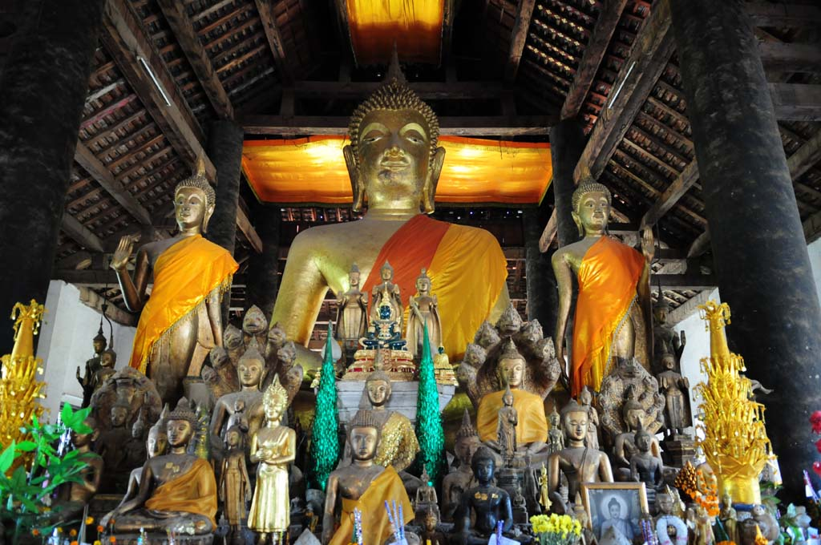
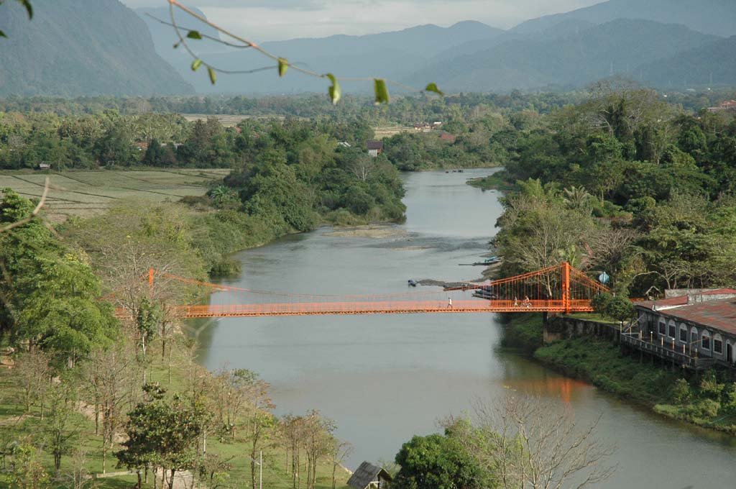
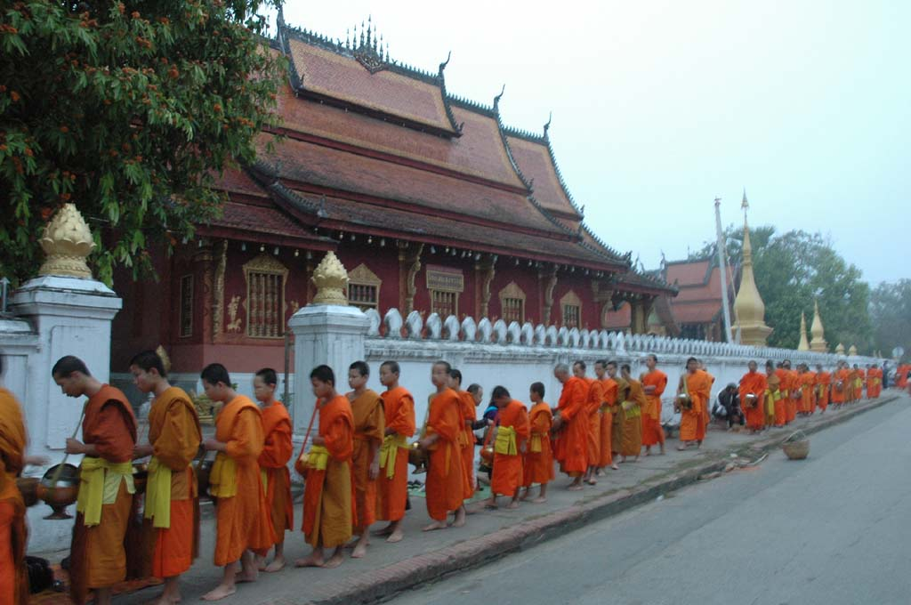
www.programtour.com

เวียงจันทน์-วังเวียง-หลวงพระบาง-เวียงจันทน์ 4 วัน โดยการบินลาว(QV)

เชิญผู้มีเกียรติ สัมผัสบ้านพี่เมืองน้อง มรดกโลกหลวงพระบาง อดีตเมืองหลวงเก่า ซึ่งเป็นมรดกโลกทางด้านวัฒนธรรม ที่ยังคงรักษา ประเพณี ศิลปวัฒนธรรม และวิถีชีวิตความเป็นอยู่ ไว้ได้อย่างเหนียวแน่น ชมวัดเชียงทอง ชมพระราชวังเก่าซึ่งปัจจุบันเปิดเป็นพิพิธภัณฑ์ ชมพระธาตุแตงโม นมัสการพระธาตุพูสี และล่องเรือแม่น้ำโขงชมถ้ำติ่ง ชมน้ำตกตาดกวางซี ชมและเลือกซื้อหัตถกรรมผ้าทอมือพื้นเมืองของชาวไตลื้อที่บ้านผานม เที่ยวนครหลวงเวียงจันทน์ เมืองหลวง สปป.ลาว สัมผัสเมืองวังเวียง กุ้ยหลินแห่งเมืองลาว และอื่นๆ อีกมากมาย เที่ยวสบายๆ อาหารอร่อย เราที่ชำนาญเส้นทางอินโดจีน ทางรถยนต์ รถไฟ เครื่องบิน และล่องเรือแม่น้ำโขง เป็นพิเศษ

กำหนดการเดินทาง 10-13 ก.พ./ 22-25 ก.พ./ 21-24 มี.ค./ 5-8 เม.ย./ 13-16 เม.ย.56 ท่านละ 18,900 บาท

วันแรก กรุงเทพฯ-เวียงจันทน์-หอพระแก้ว-วัดสีสะเกด-พระธาตุหลวง-ประตูชัย

เวียงจันทน์-วังเวียง
07.00 น. พร้อมกันที่ท่าอากาศยานสุวรรณภูมิ อาคารผู้โดยสารขาออกต่างประเทศชั้น 4 ประตูทางเข้าที่ 8 เคาน์เตอร์ R แถว R1-3 สายการบินลาว(QV) เจ้าหน้าที่บริษัทฯ คอยต้อนรับ
09.35 น. เหินฟ้าสู่เวียงจันทน์ โดยสายการบินลาว เครื่องใหม่ AIRBUS A320 เที่ยวบินที่ QV442
10.45 น. ถึงสนามบินวัดไต นครหลวงเวียงจันทน์ ผ่านพิธีการตรวจคนเข้าเมือง แล้วรับประทานอาหารกลางวันร้าน.......
บ่าย. นำชมหอพระแก้ว ที่พระเจ้าไชยเชษฐาธิราช สร้างขึ้นเพื่อเป็นที่ประดิษฐานพระแก้วมรกตที่อัญเชิญมาจากเชียงใหม่ ปัจจุบันเป็นหอพิพิธภัณฑ์รวบรวมศิลปะโบราณวัตถุล้ำค่า ชมวัดศรีสะเกด วัดที่มีภูมิสถาปัตยกรรมงดงามมากแห่งหนึ่งของลาว ชมหอไตรหรือหอธรรมที่มีรูปทรงคล้ายมณฑปมีหลังคาหลดหลั่นกันลงมาเป็นชั้นๆ ตามศิลปะสกุลช่างล้านช้าง จากนั้นไปสักการะพระธาตุหลวง เป็นพระธาตุเก่าแก่คู่บ้านคู่เมืองของลาว ชมอนุสาวรีย์ประตูชัย เป็นสถาปัตยกรรมที่ผสมผสานศิลปะล้านช้างกับฝรั่งเศสเข้าด้วยกันอย่างงดงามและกลมกลืน
16.00 น. ออกเดินทางสู่เมืองวังเวียง ตามเส้นทางหมายเลข 13 เหนือ วังเวียงเป็นเมืองที่มีธรรมชาติสวยสดงดงาม อากาศเย็นสบาย ตัวเมืองตั้งอยู่ริมแม่น้ำซอง ล้อมรอบด้วยเทือกเขาสูง มองเห็นสายน้ำกว้างสลับกับเนินทราย โดยมีเทือกเขาหินปูนเป็นฉากหลัง บรรยากาศของธรรมชาติยามเย็นที่ริมน้ำซองขณะที่แสงสีทองสุดท้ายของพระอาทิตย์กำลังจะลับขอบฟ้า ทาบทอทิวเขาสูงสลับซับซ้อนซึ่งเป็นภาพที่งดยิ่ง วังเวียงได้ฉายาว่า“กุ้ยหลินแห่งเมืองลาว”
19.00 น. ถึงเมืองวังเวียง รับประทานอาหารค่ำร้าน..... หลังอาหารเข้าที่พักโรงแรมสะหวันวังเวียง หรือเทียบเท่า พักผ่อนตามอัธยาศัย

วันที่สอง ถ้ำจัง-วังเวียง-พูคูน-กิ่วกะจำ-หลวงพระบาง-วัดวิชุนราช-พระธาตุหมากโม พระธาตุพูสี-ตลาดไนท์พลาซา
07.00 น. รับประทานอาหารเช้า ณ ที่พัก
08.00 น. นำชมถ้ำจัง ซึ่งเป็นถ้ำที่มีหินงอกหินย้อย และพระพุทธรูปอยู่ภายในถ้ำ ชมวิวทิวทัศน์บนถ้ำ จะมองตัวเมืองวังเวียงอย่างชัดเชน เชิญถ่ายภาพไว้เป็นที่ระลึก
09.00 น. อำลาเมืองวังเวียงเดินทางสู่เมืองหลวงพระบาง (230 กม.) ท่านจะเพลิดเพลินกับทัศนียภาพอันงดงามตระกานตาของทิวเขา ไร่นาแบบขั้นได และหมู่บ้านชนพื้นเมืองเผ่าต่างๆ ของลาว เช่น ลาวสูง ลาวเทิง ลาวม้ง ไทลือ ซึ่งตั้งบ้านเรือนอยู่สองข้างทาง ชมความยิ่งใหญ่ของขุนเขาที่เต็มไปด้วยไม้ป่านานาพันธุ์ที่ขึ้นตามธรรมชาติ ระหว่างทางชมผาตั้ง ซึ่งเป็นภูเขาลูกเดียวที่ตั้งอยู่โดดเดี่ยว ด้านหน้าของภูเขามีน้ำซองไหลผ่าน ภูเขารูปร่างแปลกตาสลับซับซ้อนสวยงามยิ่งนัก นักท่องเที่ยวต่างขนานนามว่า “กุ้ยหลินเมืองลาว” รถวิ่งไต่เขาบนถนนลอยฟ้าที่มีความสูงจากระดับน้ำทะเล 1,800 เมตร เส้นทางคดโค้ง ลัดเลาไปตามไหล่เขา สองข้างทางมีหมู่บ้านชาวเขาปลูกอยู่ริมถนนเป็นระยะ ชมทิวทัศน์สองข้างทางที่เต็มไปเทือกเขาสวยงาม รถวิ่งผ่านกาสี ภูพระเจ้า ศาลาภูคูณ ซึ่งเป็นจุดสูงสุดและแบ่งเขต 3 แขวง คือ แขวงหลวงพระบาง แขวงเชียงขวาง และแขวงเวียงจันทน์
12.00 น. รับประทานอาหารกลางวันร้านพูคูนเพียงฟ้า ซึ่งท่านสามารถชมวิวทิวทัศน์ได้โดยรอบ 360 องศา หลังอาหารเดินทางต่อ ระหว่างทางผ่านเมืองพูคูน บ้านกิ่วกะจำ บนยอดภูเบี้ย ซึ่งสูงจากระดับ น้ำทะเลประมาณ 2,300 เมตร หยุดพักเข้าห้องน้ำ จากนั้นเดินทางสู่เมืองหลวงพระบาง
16.00 น. ถึงเมืองมรดกโลกหลวงพระบาง อดีตราชธานีของอาณาจักรล้านช้าง เดิมชื่อ “ศรีสัตนาคนหุตมะราชธานี” เจริญรุ่งเรืองมากในสมัยพระเจ้าฟ้างุ้ม โดยองค์การ UNESCO ได้ประกาศให้เป็นเมืองมรดกโลกทางด้านวัฒนธรรม จากนั้นนำท่านไปสักการะพระธาตุพูสี ที่ตั้งอยู่บนเนินเขาสูง 150 เมตร ใจกลางเมืองหลวงพระบาง นักท่องเที่ยวที่มาเยือนหลวงพระบางหากไม่ได้ขึ้นสักการะพระธาตุ ก็เหมือนมาไม่ถึงหลวงพระบาง สองข้างทางขึ้นพระธาตุร่มรื่นและหอมอบอวลไปด้วยดงดอกจำปาลาวหลากสีสัน มองจากยอดพูสีคือภาพพานอรามาของราชธานีเก่าแก่ริมแม่น้ำโขง ล้อมรอบด้วยทิวเขาสลับซับซ้อนสมกับนามว่า บ้านผา เมืองภูอูอารยะธรรมล้านช้าง จากนั้นเดินชมตลาดไนท์บาร์ซา(Night Market) เป็นถนนคนเดินตอนเย็นตั้งแต่เวลา 5 โมงเย็นถึงประมาณ 4 ทุ่ม ก็จะมีชาวลาวสูง ลาวเทิง ลาวม้ง ชาวบ้านผานม แม้นแต่ชาวหลวงพระบางเองก็จะนำสินค้าพื้นเมือง ไม่ว่าจะเป็นผ้าปัก ผ้าทอมือ ผ้านุ่ง ผ้าซิ่น เครื่องเงิน เครื่องไม้ สินค้ามากมายถูกวางอยู่บนถนนและริมทางเดินตั้งแต่หน้าพระราชวังจนสุดหัวถนน อิสระตามอัธยาศัย
19.00 น. รับประทานอาหารค่ำที่ร้าน...... หลังอาหารอิสระ หลังอาหารเข้าที่พักโรงแรมคำเพ็ด / โรงแรมวัง
ไผ่คำ / โรงแรมบัวหลวง หรือเทียบเท่า

วันที่สาม ตักบาตรข้าวเหนียว-ตลาดเช้า-วัดเชียงทอง-บ้านช่างไห-ล่องเรือแม่น้ำโขง

ถ้ำติ่ง-บ้านผานม-น้ำตกตาดกวางซี-วัดพระบาทใต้

05.30 น. ตื่นแต่เช้าร่วมทำบุญใส่บาตรกับชาวเมืองหลวงในวัฒนธรรมของชาวพุทธแบบดั้งเดิม ทุกเช้า ชาวหลวงพระบางทุกบ้านจะพากันออกมานั่งรอตักบาตรพระสงฆ์ ที่เรียงแถวเดินมาตามถนนเป็นร้อยๆ รูป เป็นภาพยามเช้าที่มีชีวิตชีวา ซึ่งสะท้อนถึงวิถีชีวิตของสังคมอันสงบสุข ความเลื่อมใสศรัทธาที่มีต่อพุทธศาสนาที่หยั่งรากลึกลงในวัฒนธรรมชาวล้านช้าง นับว่าเป็นภาพที่หาดูได้ไม่ง่ายนัก จากนั้นไปชมตลาดเช้าพื้นบ้านริมฝั่งแม่น้ำโขง
07.00 น. รับประทานอาหารเช้าที่โรงแรม
08.00 น. ชมวัดเชียงทอง ซึ่งเป็นวัดหลวงคู่เมืองหลวงพระบาง โดยพระเจ้าไชยเชษฐาธิราชได้โปรดให้สร้างขึ้น และได้รับการอุปถัมภ์จากเจ้ามหาชีวิตศรีสว่างวงศ์ และเจ้าชีวิตศรีสว่างวงศ์วัฒนามากเป็นพิเศษ บริเวณที่ตั้งของวัดอยู่ตอนหัวโค้งของแผ่นดินที่แม่น้ำคานมาบรรจบกันกับแม่น้ำโขง เป็นศูนย์ศิลปกรรมล้านช้าง ความงามของวัดอยู่ที่ความสงบ สง่า สะอาด มีการวางผังออกแบบ และบำรุงรักษาอย่างดีเยี่ยม ชมสิมหรือโบสถ์ ซึ่งเป็นต้นกำเนิดของศิลปสกุลช่างล้านช้าง จากนั้นเดินทางสู่บ้านช่างไห สัมผัสวิถีชีวิตของชาวบ้านที่อาศัยอยู่ริมแม่น้ำโขง มีอาชีพในการหมักสาโทและต้มเหล้าโรงจำหน่าย และยังเป็นแหล่งรวมสินค้าพื้นเมืองจำพวกผ้าทอลวดลายสวยงามมากมายวางจำหน่าย แล้วนำท่านลงเรือล่องน้ำโขงสู่ถ้ำติ่ง ชมวิวทิวทัศน์และวิถีชีวิตสองฝั่งแม่น้ำโขง ถึงถ้ำติ่งซึ่งเป็นถ้ำอยู่บนหน้าผาริมแม่น้ำโขง เดิมเคยมีพระพุทธรูปทอง เงิน นาก ปัจจุบันเหลือแต่พระพุทธรูปไม้จำนวนนับพันองค์ ถ่ายภาพไว้เป็นที่ระลึก
12.00 น. รับประทานอาหารกลางวันร้าน.......
บ่าย ออกเดินทางไปบ้านผานม หมู่บ้านทอผ้าด้วยมือของชาวไทลื้อที่อพยพมาจากสิบสองปันนา ที่มีฝีมือในการทอผ้าสวยงามเลือกซื้ออิสระ จากนั้นเดินทางสู่น้ำตกตาดกวางซี ระหว่างทางผ่านหมู่บ้านชนบทชมวิถีชีวิตของชาวบ้าน ถึงน้ำตกตาดกวางสี ซึ่งเป็นน้ำตกที่สวยที่สุดในเขตหลวงพระบาง ชมความงามของน้ำตกที่ลดหลั่นเป็นชั้นๆ อย่างสวยงาม แต่ละชั้นเกิดจากการสะสมของหินปูนที่ไหลปะปนมากับน้ำ พร้อมกับชมความร่มรื่นเขียวชอุ่มรอบๆ บริเวณ ได้เวลาสมควรเดินทางกลับ แล้วนำท่านไปชมพระอาทิตย์อัสดงที่วัดพระบาทใต้ โดยมีฉากหลังเป็นภูเขา ที่สลับซับซ้อนสวยงาม ที่แสงสะท้อนสาดส่องลงที่แม่น้ำโขง เชิญถ่ายภาพไว้เป็นที่ระลึกตามอัธยาศัย
19.00 น. รับประทานอาหารค่ำร้าน..... หลังอาหารพักผ่อนอิสระ หรือจะชมแสง เสียง ยามราตรี ตามอัธยาศัย
พักโรงแรมคำเพ็ด / โรงแรมวังไผ่คำ / โรงแรมบัวหลวง หรือเทียบเท่า

วันที่สี่ วัดใหม่สุวันพูมาราม-พิพิธภัณฑ์(พระราชวังเก่า)-วัดวิชุนราช-พระธาตุ หมากโม-หลวงพระบาง-เวียงจันทน์-กรุงเทพฯ

07.00 น. รับประทานอาหารเช้าที่โรงแรม
08.00 น. ชมวัดใหม่สุวันพูมาราม (Mai Suwannaphumaram Temple) ซึ่งอยู่ถนนศรีสว่างวงศ์ติดกับพระราชวังหลวง สร้างในสมัยพระเจ้าอนุรุท ในปี พ.ศ.2337 หรือชื่อสั้นๆว่า วัดใหม่ วัดนี้เคยเป็นที่ประทับของสมเด็จพระสังฆราชบุญทัน นับเป็นสังฆราชองค์สุดท้ายของลาว มีอุโบสถที่สวยงามด้วยศิลปะแบบอูบมุง และปัจจุบันใช้เป็นโรงเรียนปริยัติธรรม แล้วชมพิพิธภัณฑ์ อดีตเป็นพระราชวังหลวงซึ่งเป็นที่ประทับของเจ้ามหาชีวิตลาว สร้างปี ค.ศ.1904(พ.ศ.2447) โดยสถาปนิกชาวฝรั่งเศสเป็นผู้ออกแบบ ปัจจุบันเปิดเป็นพิพิธภัณฑ์เมือปี ค.ศ.1975 (พ.ศ.2519) มีหอที่ประดิษฐานพระบาง พระพุทธรูปปางห้ามสมุทร สูง 1.14 เมตร หนัก 54 กิโลกรัม กล่าวกันว่าทำด้วยทองคำ 90 เปอร์เซ็นต์ เป็นพระพุทธรูปคู่บ้านคู่เมืองหลวงพระบางและของชาวลาว ซึ่งเป็นที่มาของชื่อเมืองหลวงพระบาง เดิมเมืองนี้ชื่อเมืองขวา แล้วเปลี่ยนมาเป็น เชียงดง เชียงทอง ตามลำดับนั้น แล้วชมวัดวิชุนราช (Visounnarath Temple) สร้างขึ้นในสมัยพระเจ้าวิชุนราช ในปี พ.ศ.2046 สร้างขึ้นเพื่อเป็นที่ประดิษฐานพระบาง ซึ่งอาราธนามาจากเมืองเวียงคำ มีเจดีย์ปทุมหรือพระธาตุดอกบัวใหญ่ วัดนี้มีพระธาตุเจดีย์องค์ใหญ่รูปทรงคล้ายแตงโมผ่าครึ่ง ทำให้ชาวลาวเรียกกันว่า พระธาตุหมากโม เป็นทรงโอคว่ำ ยอดพระธาตุลักษณะคล้ายรัศมีแบบเปลวไฟของพระพุทธรูปแบบลังกาหรือสุโขทัย เจดีย์นี้อาจดูทรุดโทรมมากแม้จะมีการปฏิสังขรณ์มา 2 ครั้งแล้วในปี พ.ศ.2402 ในสมัยพระเจ้าสักกรินทร์(คำสุก) ซึ่งเป็นพระราชบิดาของเจ้ามหาชีวิตศรีสว่างวงศ์ ได้โปรดให้มีการบูรณะใหม่และได้มีการบูรณะครั้งใหญ่ในปี พ.ศ.2457 ในรัชสมัยของเจ้ามหาชีวิตศรีสว่างวงศ์ ได้ค้นพบโบราณวัตถุมีค่ามากมาย เช่น เจดีย์ทองคำ พระพุทธรูปหล่อสำริด พระพุทธรูปทองคำ ปัจจุบันนำไปเก็บไว้ในหอพิพิธภัณฑ์หลวงพระบาง ในพระราชวังหลวงจนปัจจุบัน
11.30 น. รับประทานอาหารกลางวันร้าน..... หลังอาหารอำลาเมืองหลวงพระบางเดินทางสู่สนามบิน
13.30 น. เหินฟ้าสู่นครหลวงเวียงจันทน์ โดยสายการบินลาว เที่ยวบินที่ QV102
14.15 น. ถึงสนามบินวัดไต นำท่านเช็คอิน ผ่านพิธีการตรวจคนเข้าเมืองและศุลกากร
18.30 น. เหินฟ้ากลับกรุงเทพฯ โดยสายการบินลาว เที่ยวบินที่ QV 415
19.35 น. ถึงท่าอากาศยานสุวรรณภูมิ จังหวัดสมุทรปราการ โดยสวัสดิภาพ พร้อมความประทับใจ
***เวียงจันทน์-วังเวียง-หลวงพระบาง-เวียงจันทน์-กรุงเทพฯ4วัน(QV)***

อัตราค่าบริการ สำหรับกรุ๊ป 16-20 ท่าน (มีหัวหน้าทัวร์จากเมืองไทย)

กำหนดการเดินทาง | ผู้ใหญ่ พักห้องละ  2 ท่าน | เด็กพักรวมกับผู้ใหญ่  2 ท่าน(ไม่มีเตียง) | พักเดี่ยว  เพิ่มท่านละ
10-13 ก.พ./22-25 ก.พ. 21-24 มี.ค. | 18,900.- | 16,900.- | 2,800.-
5-8 เม.ย./ 13-16 เม.ย. | 20,900.- | 18,900.- | 3,000.-

อัตรานี้รวม ค่าตั๋วเครื่องบินกรุงเทพฯ-เวียงจันทน์-หลวงพระบาง-เวียงจันทน์-กรุงเทพฯ / ค่าภาษีสนามบิน /
ค่าที่พัก 3 คืน(ห้องละ 2 ท่าน) / ค่าบัตรเข้าชมสถานที่ / ค่าอาหารตามระบุในรายการ / ค่ารถ
ท่องเที่ยว / ค่าล่องเรือน้ำโขง / ค่ามัคคุเทศก์ท้องถิ่น / ค่าประกันการเดินทางและรักษาพยาบาลใน
วงเงินท่านละ1,000,000 / 500,000 บาท(เงื่อนไขตามกรมธรรม์) / บริการน้ำดื่มและผ้าเย็น

อัตรานี้ไม่รวม ค่าอาหารและเครื่องดื่มนอกเหนือรายการ / ค่าข้าวเหนียวตักบาตร / ค่าใช้จ่ายส่วนตัวทุกชนิด /
ค่าทิปมัคคุเทศก์ และพนักงานขับรถ / ค่าธรรมเนียมวีซ่าสำหรับผู้เดินทางชาวต่างชาติและผู้ถือ
เอกสารต่างด้าว / ค่าภาษีมูลค่าเพิ่ม 7% และหัก ณ ที่จ่าย 3% และอื่นๆ ที่มิได้ระบุในรายการ

เอกสาร พาสปอร์ต ที่มีอายุใช้งานอีกไม่ต่ำกว่า 6 เดือน มีหน้าว่างอย่างน้อย 2 หน้า

หมายเหตุ : โปรแกรมการเดินทางข้างต้น อาจเปลี่ยนแปลงได้ตามความเหมาะสม ทั้งนี้ บริษัทฯ ขอ
สงวนสิทธิ์ในการแจ้งให้ทราบล่วงหน้า โดยยึดถือและคำนึงถึงประโยชน์ท่านเป็นสำคัญ

พิเศษ จากเรา
- ราคาที่นำเสนอพิเศษสุดกว่าที่อื่น แต่มากด้วยคุณภาพกว่ามากมาย
- มีการชี้แนะสินค้าที่ควรซื้อให้ในราคาถูก ๆ ไม่มีจุดประสงค์ในการพาไปเชือดเหมือนทัวร์ทั่วไป
- เราแจกหมวก ให้คนละ 1 ใบ
- แจกกระเป๋าใส่ดินสอปากกาให้ 1 ใบ
- แจก ยาหม่องน้ำ ให้ 1 ขวด
- แจก พัดมือถือ คนละ 1 อัน 555

สนใจในการจอง
โอนเงินมัดจำ ในการจอง ทัวร์ คนละ 10,000 บาท
ชำระส่วนที่เหลือให้หมดก่อน 15 วัน ของวันเดินทาง
โอนมาที่ ธนาคารใด ธนาคารหนึ่ง ในนาม สมปอง เจนชัยจิตรวนิช
ธนาคาร กรุงศรีอยุธยา สาขา สี่แยกวังหิน บัญชีกระแสรายวัน เลขที่บัญชี 2140013280
ธนาคาร กสิกรไทย สาขา รัชดา-ห้วยขวาง ในบัญชีกระแสรายวัน เลขที่บัญชี 089-1069251
ธนาคาร ไทยพาณิชย์ สาขาย่อย เซ็นทรัลปิ่นเกล้า บัญชี ออมทรัพย์ เลขที่ 183-2 10718-9
ธนาคาร กรุงเทพ สาขาย่อย เซ็นทรัล ปิ่นเกล้า บัญชีออมทรัพย์ เลขที่ 095-0-20209-3

หลังการโอนเงิน
กรุณา ส่งหลักฐานต่างๆ ที่แจ้งไว้ด้านล่างนี้ มาที่............
- Fax 02-9481866, 02-9482065 รอสัญญาณ แฟกต์
- หรือ สแกนหลักฐาน ส่งมาที่ อีเมล์ jenchai624@hotmail.com
- สำเนาการโอนเงิน
- เบอร์โทรติดต่อกลับ ของ ผู้จอง และเพื่อนร่วมทาง
- กำหนดวันเดินทาง / ทริปที่ไป / วันเดินทาง
- หากไปต่างประเทศ ขอสำเนาพาสปอต
- สำเนาบัตรประชาชน กรณี ยังไม่มีพาสปอตในขณะนั้น ( ใช้ในการจองตั๋วเครื่องบิน )
สมปอง ทัวร์ /
ใบอนุญาตประกอบธุรกิจการท่องเที่ยว เลขที่ 11 / 05588
Website : www.programtour.com
Email : jenchai624@hotmail.com
Chat : msn : jenchai624@hotmail.com
Chat : Skype : jenchai624
Office 1 : : ตลิ่งชัน 02-8867018-9
Office 2 : รามอินทรา : 02-9481866
Mobile : ไทย : 089-9246304, 087-5149753,
Mobile : เวียดนาม : 091-6003612

